**1.把netty的完整流程用自己的话梳理一遍**

定义监听线程组、IO线程组、业务线程组，

创建ServerSocket绑定端口，监听OP_ACCEPT事件,以无限循环的方式将获取得到的socket以selector注册上去，后得到的socket以队列的方式传给worker线程，

worker线程将socket注册到自己的selector上，监听可读事件后，通过上行handler将信息传给业务线程池业务线程池处理后，通过队列返回给I/O线程组，再通过下行handler处理完后，IO线程写入缓冲区,若一次写入则完成数据会写，如果默认尝试16次失败，则再注册到selector监听OP_WRITE事件

**2.下载教案中的netty工程，修改它，支持另外一种协议（自己百度也可）**

支持ftp协议：

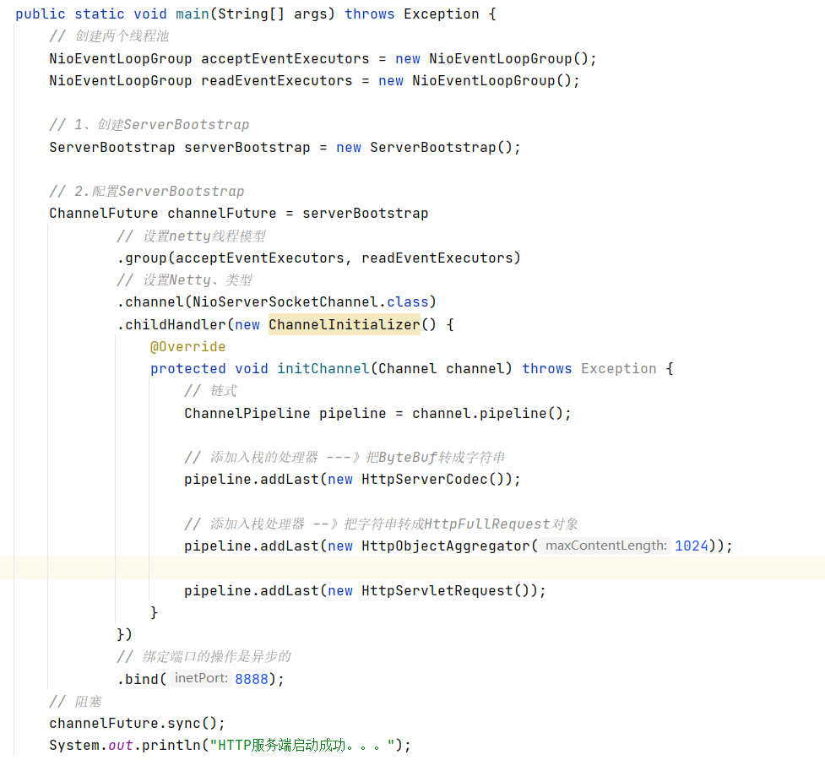

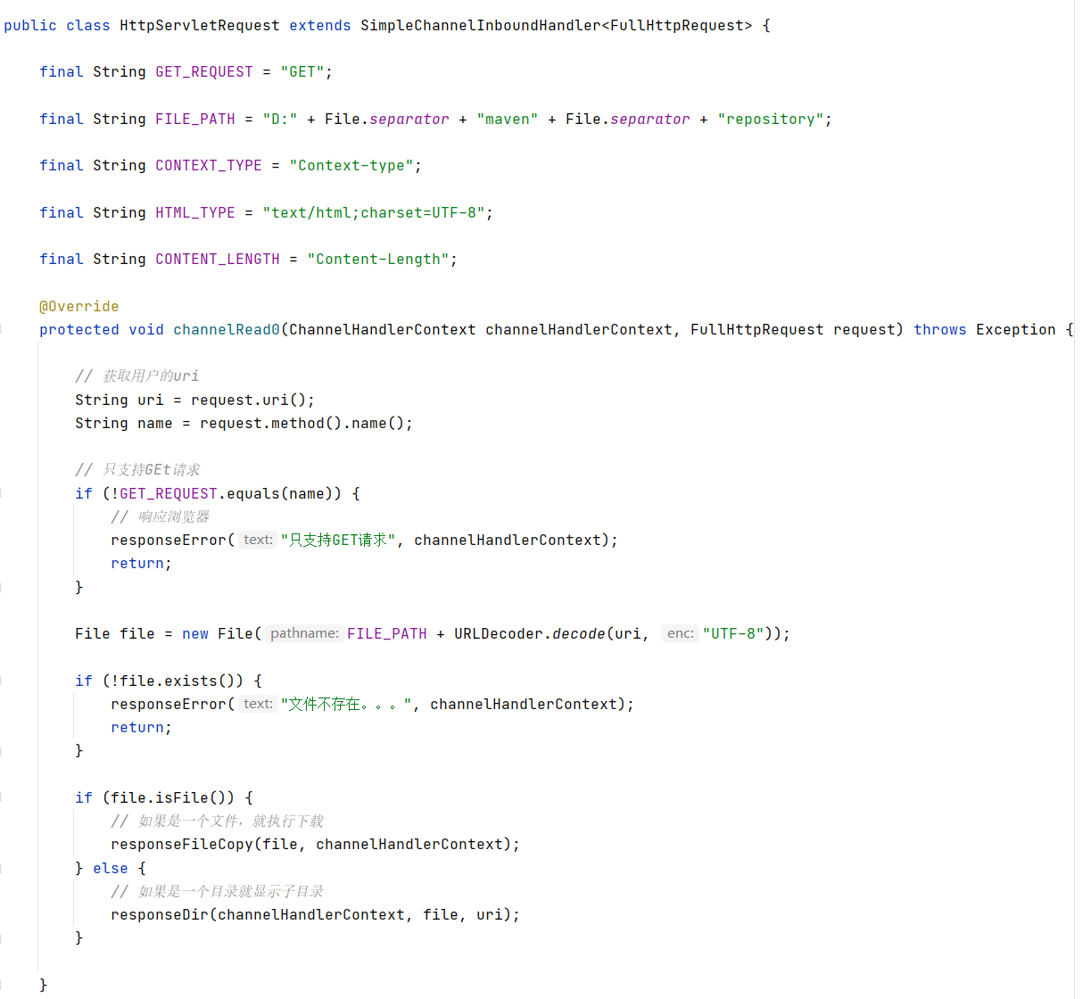

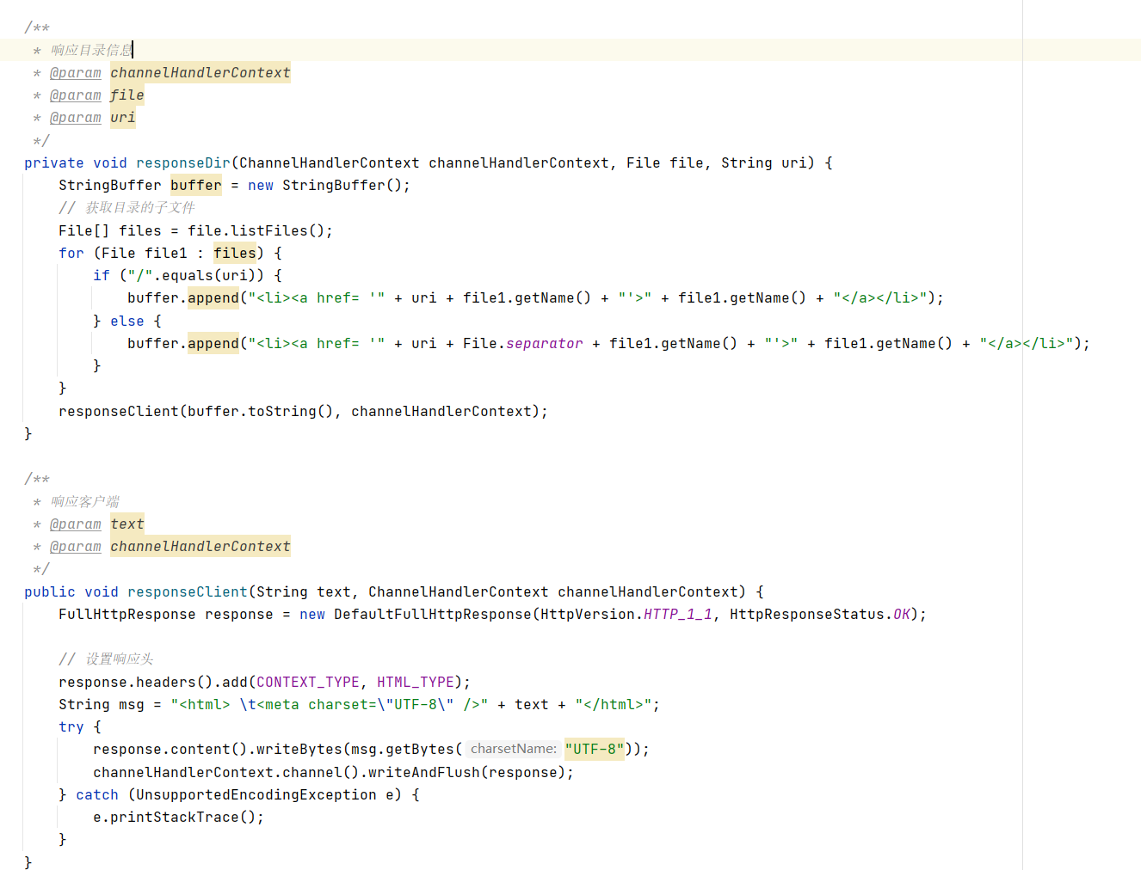

**3运行你修改的工程，截图证明确实支持了另外一种协议（实战更有印象）**

